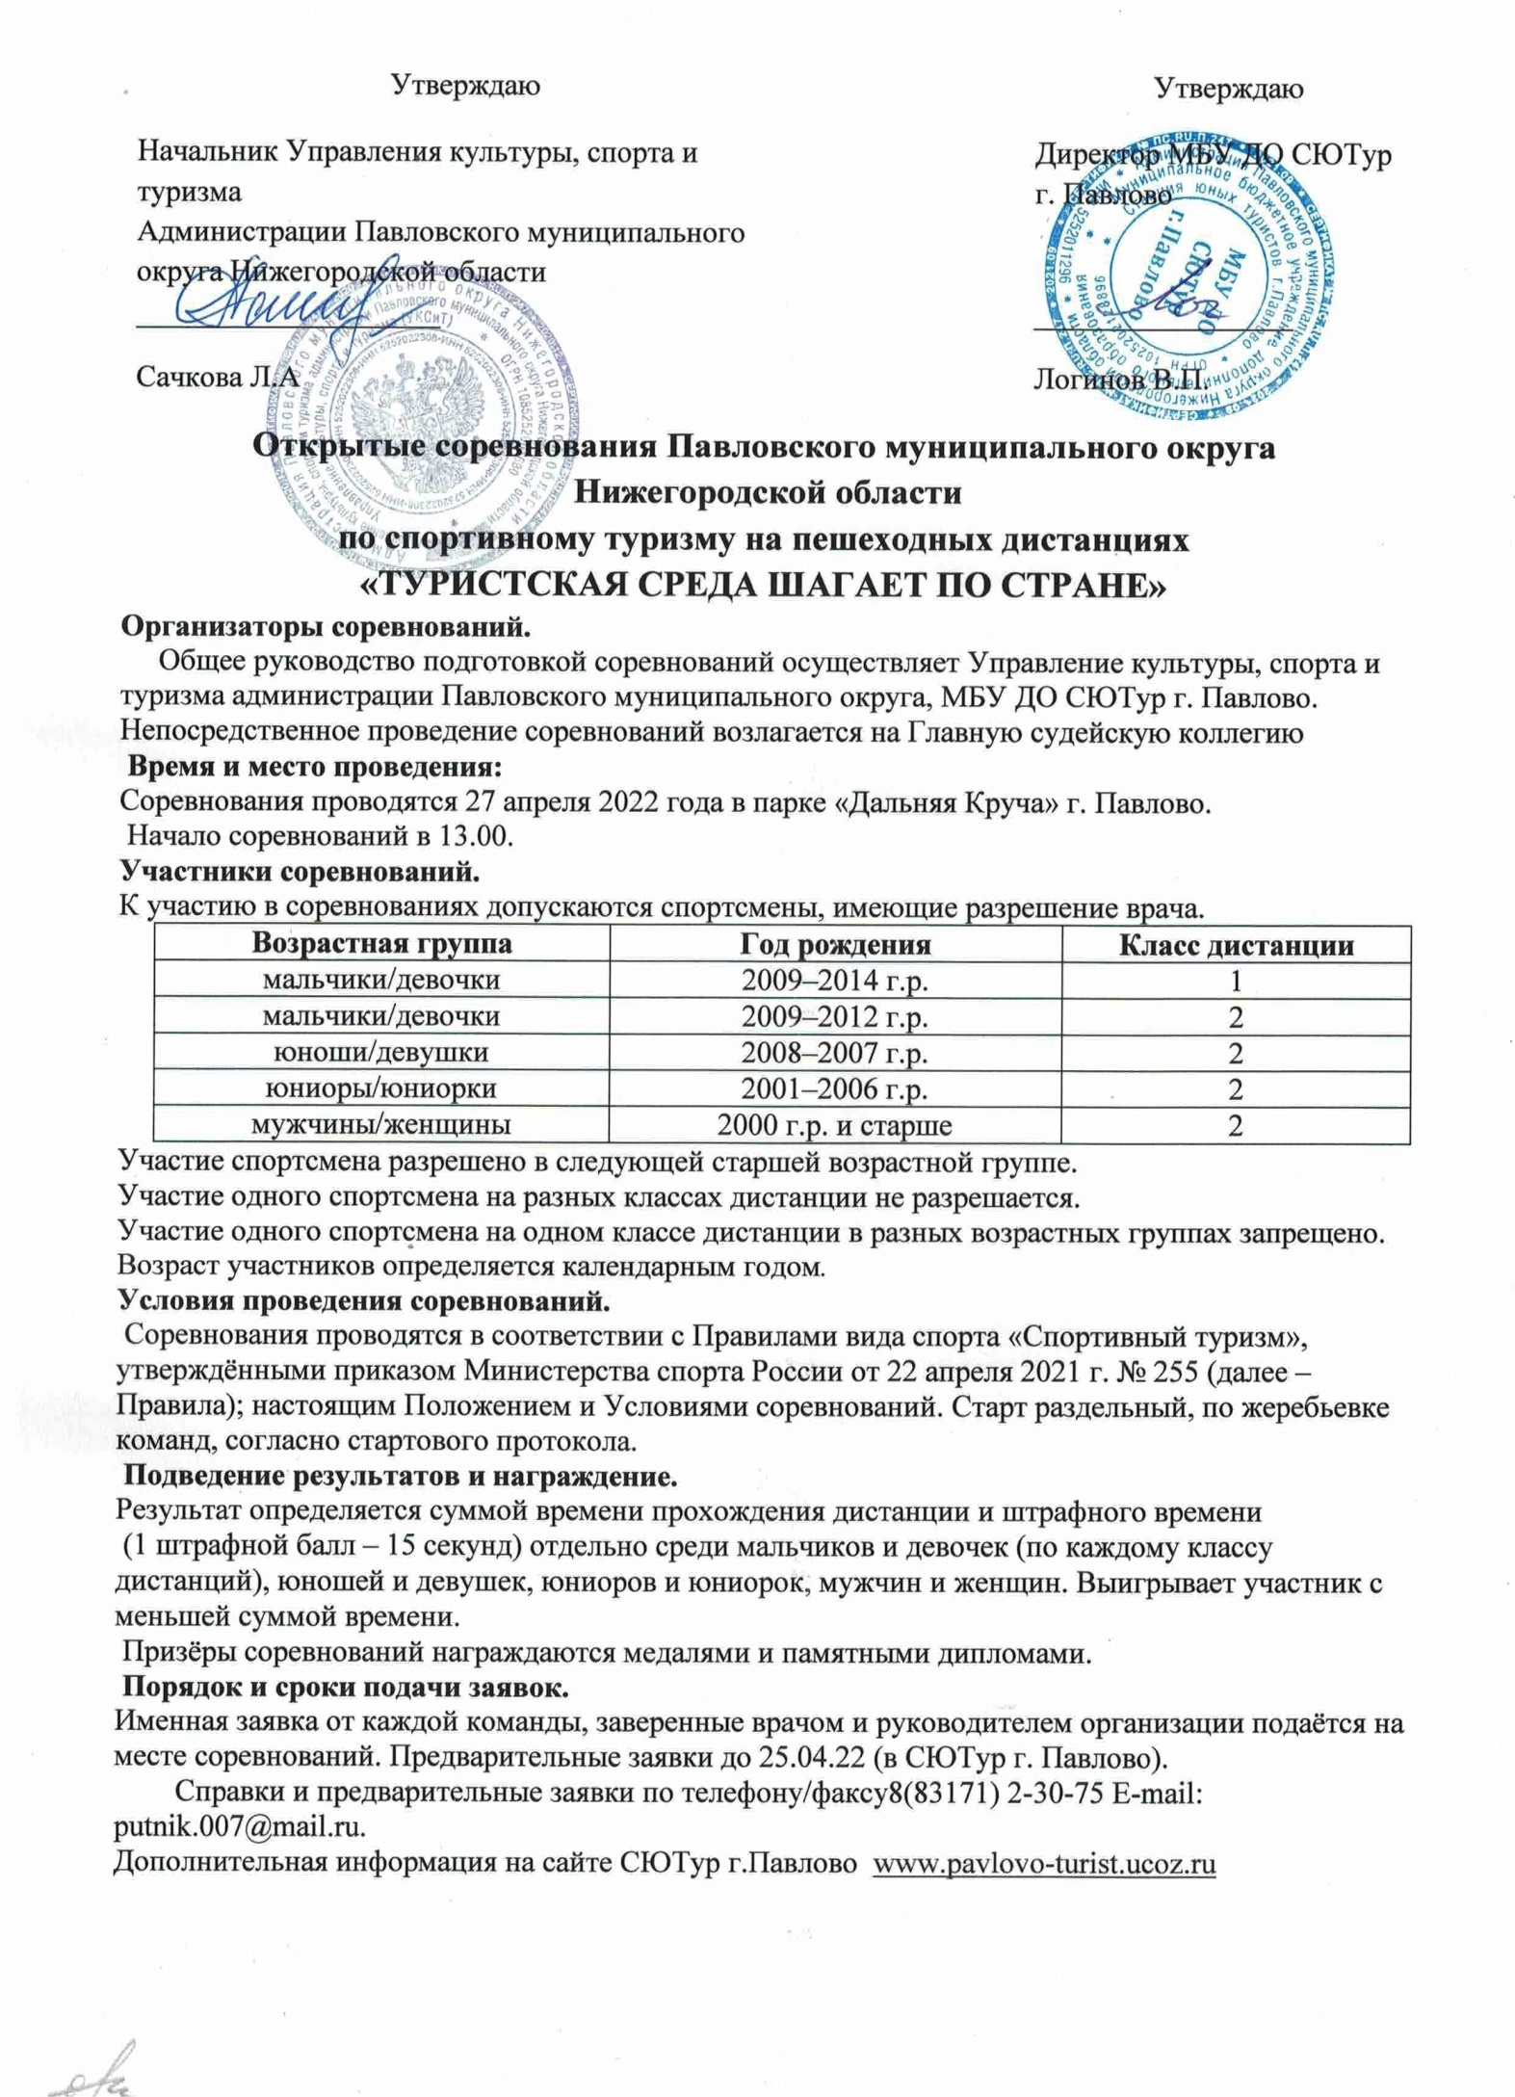

**Условия**

**прохождения дистанции «дистанция – пешеходная» короткая (спринт)**

*27.04.22 парк Дальняя Круча г. Павлово*

Класс дистанции – 2;

Протяжённость дистанции – 600 м.

Набор высоты – 26 м

Количество этапов – 5

ОКВ – 10 мин

Характер маркировки – красно-белая сигнальная лента,

**СТАРТ**

Расстояние до этапа 1- **20 м**

**Этап 1. Переправа по бревну (КВ – 1 мин.)**

*Параметры:*

|  |  |  |
| --- | --- | --- |
| Длина этапа  м | Длина бревна  м | Высота перил  м |
| 5 | 5 | 1.7 |

*Оборудование:*

ИС: БЗ; КЛ начало ОЗ. Бревно. Судейские перила. КЛ в начале и конце этапа.

ЦС: БЗ. КЛ окончание ОЗ.

*Действия:* Движение ногами по бревну по п.7.8.

Расстояние до этапа 2- **60 м**

**Этап 2. Переправа по параллельным перилам (КВ – 2 мин.)***Параметры:* L = 16 м.   
*Оборудование этапа:* ИС и ЦС в БЗ этапа. Судейские перила. КЛ в начале и конце этапа.

*Действия*: движение по п.7.8.

Расстояние от этапа 2 до этапа 3 – **140 м**.

**Этап 3. Спуск по склону. (КВ – 2 мин.)**

*Параметры:*

|  |  |
| --- | --- |
| Длина этапа | Крутизна |
| 20 м | 40° |

*Оборудование:*

ИС: ОЗ, КЛ начало ОЗ. Судейские перила.

ЦС: БЗ, КЛ – окончание ОЗ;

*Действия:* Движение участника по п. 7.10.

Расстояние от этапа 3 до этапа 4 – **2 м.**

**Этап 4. Подъём по склону. (КВ – 3 мин.)**

*Параметры:*

|  |  |
| --- | --- |
| Длина этапа  м | Крутизна  ° |
| 20 | 40° |

*Оборудование:*

ИС: БЗ, КЛ – начало ОЗ. Судейские перила

ЦС: БЗ, КЛ – окончание ОЗ.

*Действия:* Движение участника по п. 7.10.

Расстояние до этапа 5- **160 м**

**Этап 5. Навесная переправа (КВ – 5 мин.)**

*Параметры:* L = 20 м.   
*Оборудование этапа:* ИС и ЦС в БЗ этапа. Судейские перила. КЛ в начале и конце этапа.

*Действия*: движение по п.7.9.

Расстояние до финиша -**190 м.**

**ФИНИШ**

**Условия**

**прохождения дистанции «дистанция – пешеходная» короткая (спринт)**

*27.04.22 парк Дальняя Круча г. Павлово*

Класс дистанции – 1;

Протяжённость дистанции – 300 м.

Набор высоты – 26 м

Количество этапов – 4

ОКВ – 10 мин

Характер маркировки – красно-белая сигнальная лента,

**СТАРТ**

Расстояние до этапа 1- **20 м**

**Этап 1. Переправа по бревну (КВ – 1 мин.)**

*Параметры:*

|  |  |  |
| --- | --- | --- |
| Длина этапа  м | Длина бревна  м | Высота перил  м |
| 5 | 5 | 1.7 |

*Оборудование:*

ИС: БЗ; КЛ начало ОЗ. Бревно. Судейские перила. КЛ в начале и конце этапа.

ЦС: БЗ. КЛ окончание ОЗ.

*Действия:* Движение ногами по бревну по п.7.8.

Расстояние до этапа 2- **60 м**

**Этап 2. Переправа по параллельным перилам (КВ – 2 мин.)***Параметры:* L = 16 м.   
*Оборудование этапа:* ИС и ЦС в БЗ этапа. Судейские перила. КЛ в начале и конце этапа.

*Действия*: движение по п.7.8.

Расстояние от этапа 2 до этапа 3 – **140 м**.

**Этап 3. Спуск по склону. (КВ – 2 мин.)**

*Параметры:*

|  |  |
| --- | --- |
| Длина этапа | Крутизна |
| 20 м | 40° |

*Оборудование:*

ИС: ОЗ, КЛ начало ОЗ. Судейские перила.

ЦС: БЗ, КЛ – окончание ОЗ;

*Действия:* Движение участника по п. 7.10.

Расстояние от этапа 3 до этапа 4 – **2 м.**

**Этап 4. Подъём по склону. (КВ – 3 мин.)**

*Параметры:*

|  |  |
| --- | --- |
| Длина этапа  м | Крутизна  ° |
| 20 | 40° |

*Оборудование:*

ИС: БЗ, КЛ – начало ОЗ. Судейские перила

ЦС: БЗ, КЛ – окончание ОЗ.

*Действия:* Движение участника по п. 7.10.

Расстояние до финиша **30 м.**

**ФИНИШ**

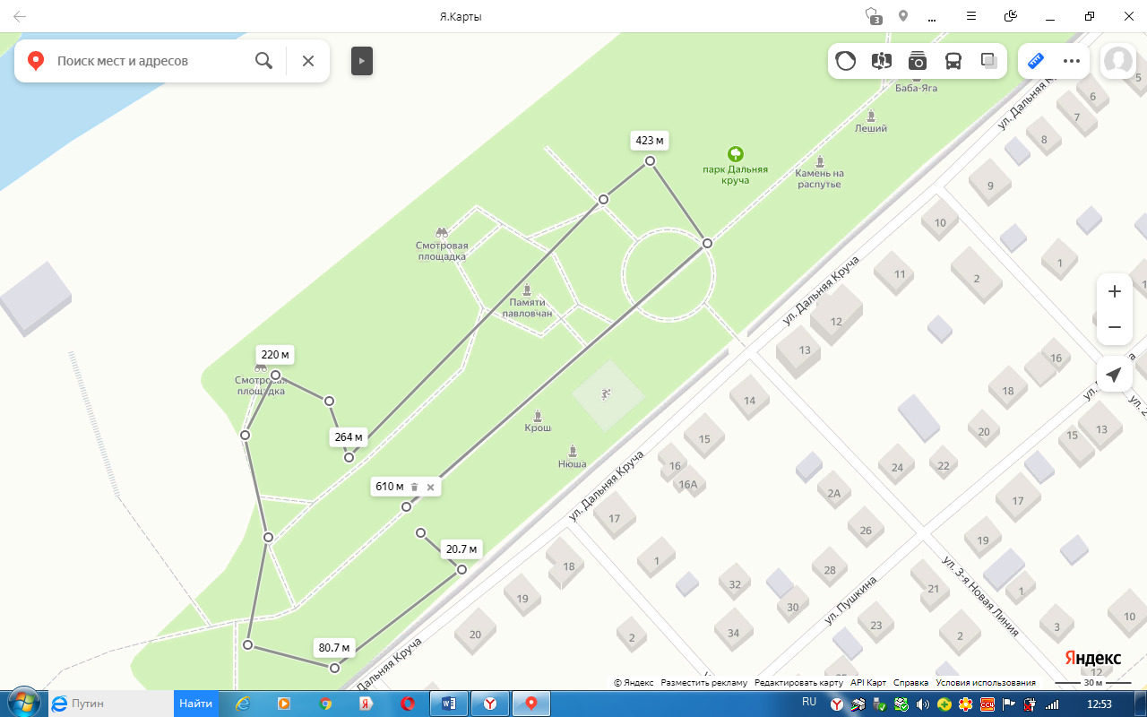 2 класс

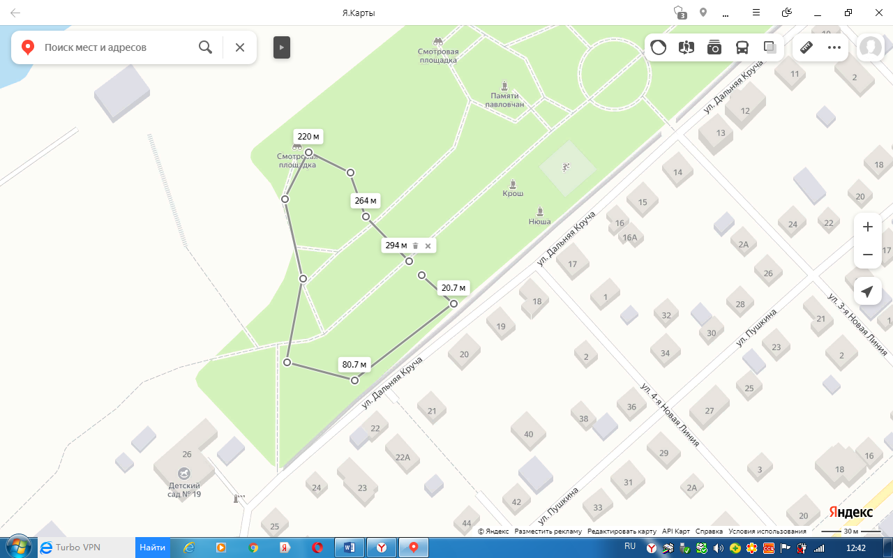

1 класс